Комитет Республики Татарстан
по социально-экономическому мониторингу

Изучение мнения населения о коррупции
в Республике Татарстан

по результатам онлайн-опроса 2020 года

2020

Комитетом Республики Татарстан по социально-экономическому мониторингу в рамках реализации Постановления Кабинета Министров Республики Татарстан от 19.07.2014 N 512 "Об утверждении государственной программы «Реализация антикоррупционной политики Республики Татарстан на 2015-2023 годы» ежегодно проводится социологическое исследование «Изучение мнения населения о коррупции в Республике Татарстан».
Ввиду ограничений, связанных с распространением новой коронавирусной инфекции и сложной социально-экономической ситуацией социологическое исследование «Изучение мнения населения о коррупции в Республике Татарстан» в 2020 году, проводилось в период с 19 октября по 1 ноября в онлайн-режиме на официальном сайте Комитета Республики Татарстан по социально-экономическому мониторингу без соблюдения репрезентативности целевой группы исследования. В опросе приняли участие 4 092 респондента муниципальных образований Республики Татарстан.
Среди опрошенных 11,1% – мужчины, 88,9% – женщины. В опросе участвовали учителя, воспитатели, работники системы образования (53,2%), служащие, специалисты на предприятии (23,5%), руководители среднего звена (6,2%), творческая интеллигенция (3,5%), рабочие (3,4%), руководители высшего звена (3,3%), студенты (2,4%) и представители иных профессий и рода занятий. По возрасту респонденты распределились следующим образом: 18-29 лет – 17,1%, 30-49 лет – 60,3%, 50-59 лет – 19,8%, 60 и старше – 2,8%.

*в материале использована информация из других обследований, проводимых Комитетом Республики Татарстан по социально-экономическому мониторингу

ЯВЛЕНИЕ КОРРУПЦИИ В ЖИЗНИ
Причина коррупции
По мнению каждого второго (50,2%)респондента, основная причина коррупции заключается в недостаточно строгом контроле за действиями чиновников, их доходами и расходами. Треть (35,3%) участников опроса считают, что источник проблемы скрывается в низкой заработной плате работников бюджетной сферы.
Среди причин коррупции 26% респондентов отмечают неадекватность наказания за факты коррупции, 24% респондентов указывают на низкий уровень правовой культуры. Также наличие коррупционных проявлений в обществе респонденты связывают с отсутствием общественного контроля (23,3%) и возможностью принятия единоличного решения должностными лицами (21,0%).

Причины коррупции, % от числа опрошенных
Проблема коррупции и взяточничества чиновников
Различного рода социально-экономических проблемы, существующие в нашем обществе и их влияние на жизнь граждан, оцениваются респондентами по-разному. По результатам опроса граждане преимущественно обеспокоены высокими ценами на товары на рынках и в магазинах: с данной проблемой столкнулись 73,2% респондентов. В тройку проблем входят проблемы низкого дохода и трудоустройства. Так, низкий уровень заработной платы, задержки ее выплаты отмечают 37,9% респондентов, проблему трудоустройства – 29,9% респондентов. Обеспокоены низким уровнем социального и пенсионного обеспечения 28,5% респондентов. Каждый четвертый (24,0%) участник опроса сообщает о проблеме со здоровьем.
На проблему взяточничества и злоупотребления чиновников указывают 5,9% респондентов.
«С какими из перечисленных проблем Вам пришлось чаще всего
сталкиваться за последний год?», % от числа опрошенных
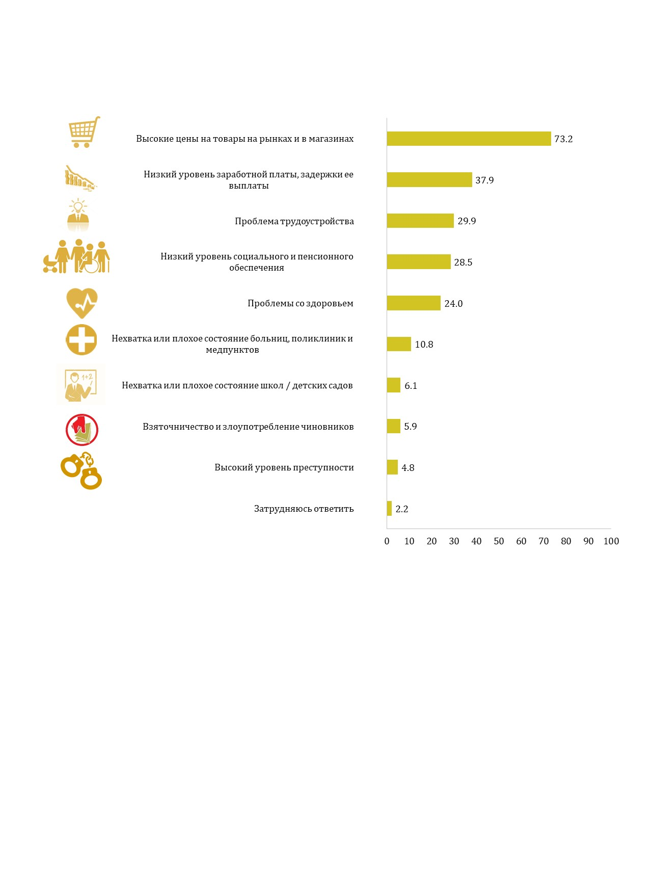
2019 г. – 8,0%
Как Вы оцениваете уровень коррупции
Уровень коррупции в Республике Татарстан и в Российской Федерации участники опроса определяют в основном как «средний», 46,9% и 41,8%, соответственно. Чаще респонденты оценивают, уровень коррупции как «низкий» говоря про республику, нежели чем про страну в целом.
Уровень коррупции
в Российской Федерации,
% от числа опрошенных
Уровень коррупции
в Республике Татарстан,
% от числа опрошенных

ЛИЧНЫЙ КОРРУПЦИОННЫЙ ОПЫТ
Коррупционный охват населения
По результатам онлайн-опроса доля респондентов, которые хотя бы раз в течение последнего года попадали в коррупционную ситуацию, составила 8,6% или каждый двенадцатый респондент (2019 год – 8,5%).

Схема изучения «бытовой» коррупции
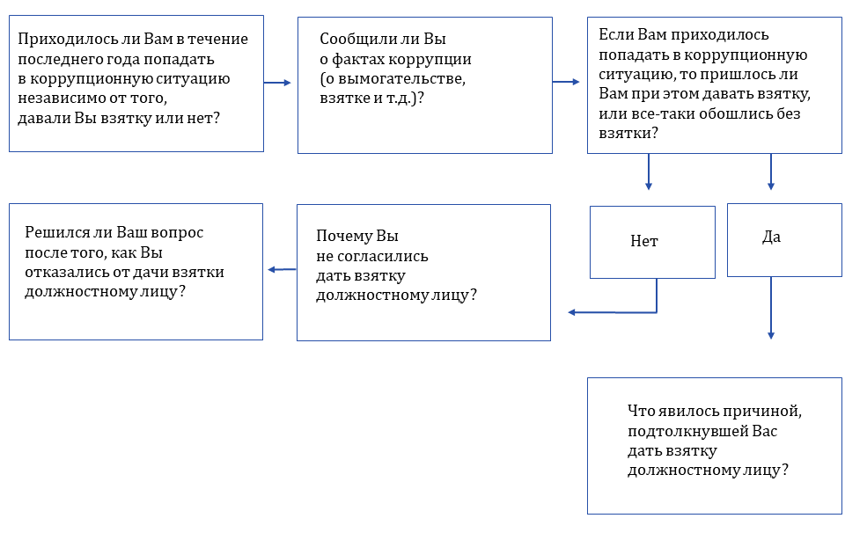

Готовность граждан дать взятку
Из числа респондентов, попавших в коррупционную ситуацию, вступили в коррупционную сделку и стали ее участниками 52% респондентов.

Причины коррупционной сделки
Стали участниками коррупционной ситуации оказавшись в ней из-за «желания добиться благосклонности или более качественной работы со стороны должностного лица» 38% респондентов. Каждый четвертый (25,4%) респондент вступил в коррупционную ситуацию «потому что все дают, так принято».
Иные респонденты свои коррупционные действия объясняют отсутствием времени или возможности для решения проблемы законным путем (18,3%) и тем, что устали от проволочек со стороны должностного лица (он сам вымогал взятку) (14,1%).

Причины, подтолкнувшие граждан дать взятку должностному лицу,
% от числа опрошенных

Причины отказа от дачи взятки
Для респондентов, столкнувшихся с коррупционной ситуацией и отказавшихся стать ее участниками, основной мотивацией к подобному поведению является принципиальная позиция по этому вопросу. Так, 44,6% респондентов указали, что «принципиально не дают взятки». Среди остальных участников опроса 36,6% респондентов имели возможность решить свою проблему другим путем, без взятки, для 13,6% респондентов неформальный платеж был «не по карману».

Причины, по которым граждане отказались дать взятку должностному лицу,
% от числа опрошенных

2019 г. – 27,2%

Исход решения вопроса после отказа от дачи взятки
По результатам опроса, из числа граждан, попавших в коррупционную ситуацию и отказавшихся дать взятку, положительный исход в решении проблемы имели 62% респондентов. Из них у двух третьих (42,7%) участников опроса проблема была решена частично или на решение понадобилось больше времени. После отказа от дачи взятки 38% респондентов признались, что вопрос не решился.

Гражданская позиция: сообщать ли о факте коррупции?
Попав в коррупционную ситуацию 15,5% респондентов уведомили о факте коррупции (2019 год – 13,8%).
Каждый четвертый респондент (25%) из числа сообщивших о факте коррупции обратился к руководству организации, в которой произошла коррупционная ситуация. Информировали о факте коррупции обратившись в правоохранительные органы, прокуратуру и по интернету в вышестоящие органы власти РТ и РФ – по 22,7% респондентов, использовали телефон доверия и направили анонимное письмо – по 18,2% респондентов.

Способы, которые использовались для сообщения о фактах коррупции,
% от числа опрошенных

Участники опроса, чье решение было не сообщать о факте правонарушения оказавшись в коррупционной ситуации относятся к большинству и составляют 84,5% респондентов.
Из них более половины опрошенных участников опроса (58,3%) не сообщают о факте коррупции, так как «считают это бесполезным, меры не будут приняты». Поступили подобным образом потому что это «опасно для меня и для моих близких» 29,2% респондентов.

Причины, по которым граждане не сообщают о факте коррупции,
% от числа опрошенных

Коррумпированность структур
Формирование мнения о коррумпированности сотрудников различных организаций происходит из личного коррупционного опыта, опыта близких и родственников, под влиянием информации о коррупционных ситуациях в СМИ. К факторам, воздействующим на формирования мнения, необходимо отнести частоту обращения к тем или иным профессиям и понятие долгой коррупционной памяти.
По результатам онлайн-опроса на коррумпированность сотрудников ГИБДД указали 49,4% респондентов, врачей, медицинских работников – 34,6% респондентов. Среди участников опроса коррумпированность сотрудников органов внутренних дел и чиновников местной администрации отметили по 27% респондентов.

Мнение населения о коррумпированности различных профессий,
% от числа опрошенных
2020 г.
2019 г.

МЕРЫ ПО БОРЬБЕ С КОРРУПЦИЕЙ, ОЦЕНКА ДЕЯТЕЛЬНОСТИ ОРГАНОВ ВЛАСТИ ПО ПРОТИВОДЕЙСТВИЮ КОРРУПЦИИ, АКТИВНОСТЬ ГРАЖДАН

Знакомы ли Вы с основными мерами по противодействию коррупции в Республике Татарстан?
Степень своей информированности об антикоррупционных мерах более половины (54,2%) участников опроса оценивают, как «я немного знаю об антикоррупционных мерах». Остальные респонденты имеют полярные мнения: «да, я хорошо с ним знаком» указали 28,3% респондентов, «нет, я не имею никакой информации» отметили 17,5% респондентов.

«Знакомы ли Вы с основными мерами по противодействию коррупции
в Республике Татарстан?», % от числа опрошенных

2019 г. – 19,9%

О каких действиях со стороны властей Республики Татарстан, направленных на борьбу с коррупцией, вы лично знаете?
Различного рода антикоррупционные мероприятия проводятся с целью выявления и устранения причин коррупции (профилактика коррупции), создания условий, препятствующих коррупции, формированию в обществе нетерпимого отношения к коррупции.
К числу наиболее известных жителям республики антикоррупционных мероприятий, осуществляемых органами власти, относится «снятие с должности чиновников, уличенных в коррупции». Более 40% респондентов знают об «антикоррупционной пропаганде в СМИ» и «судебных делах против коррупционеров». Наименее известными мероприятиями, проводимыми в республике в рамках противодействия коррупции, являются создание механизмов общественного контроля над чиновниками, должностными лицами (8,3%).
Не имеют представления о действиях органов власти Республики Татарстан направленных на борьбу с коррупцией, указав «ничего не знаю», 11% респондентов.

«О каких действиях со стороны властей Республики Татарстан, направленных
на борьбу с коррупцией, Вы лично знаете?», %

Снятие с должности, увольнение должностного лица, уличенного в коррупции | 59,8
Антикоррупционная пропаганда в СМИ | 46,4
Судебные дела против взяточников и коррупционеров | 40,6
Принятие законодательных актов, направленных на борьбу с коррупцией | 30,9
Контроль за доходами и расходами чиновников | 27,4
Публичные заседания Комиссии по координации работы по противодействию коррупции в Республике Татарстан | 14,5
Учреждение специального органа, нацеленного на противодействие коррупции | 8,6
Создание механизмов общественного контроля над чиновниками, должностными лицами | 8,3
Ничего не знаю | 11,0

Возможность с помощью антикоррупционных мер снизить уровень коррупции
По мнению 45% респондентов антикоррупционные меры способны частично снизить уровень коррупции. Уверенность в эффективности мероприятий по борьбе с коррупцией высказали 23,3% респондентов. Наименее малочисленную группу представляют респонденты, считающие, что антикоррупционные меры не смогут снизить уровень коррупции или 13,1% респондентов.

«Как Вы думаете, возможно, ли с помощью антикоррупционных мер снизить уровень коррупции?», % от числа опрошенных

Оценка работы органов власти Республики Татарстан по противодействию коррупции
Оценка работы органов власти по противодействию коррупции есть ответная реакция населения на эффективность проводимых антикоррупционных мероприятий.
Среди участников опроса, при оценке работы органов власти по вопросу противодействия коррупции, положительное мнение высказали 31,3% респондентов, отрицательное – 4,4% респондентов.

«Как Вы оцениваете работу органов власти Республики Татарстан
по противодействию коррупции?», % от числа опрошенных

2019 г. – 3,0%

Меры, которые необходимо предпринять, чтобы коррупционеров (взяточников) стало меньше
По мнению участников опроса для снижения уровня коррупции, в первую очередь необходимо ужесточить законодательство по борьбе с коррупцией, на это указал каждый второй респондент (51,3%). В целях снижения уровня коррупции 45,4% респондентов предлагают жестко контролировать распределение и расход бюджетных денег. Кроме того, к необходимым антикоррупционным мерам граждане относят формирование антикоррупционного мировоззрения, повышение правовой грамотности населения и увеличение заработной платы служащим, работникам бюджетной сферы (по 38%).
Практически каждый третий респондент для победы над коррупцией считает необходимым начать с самого себя и своих близких: развивать нетерпимое отношение к коррупции.

Меры, которые необходимо принять, чтобы коррупционеров стало меньше, %

Ужесточить законодательство по борьбе с коррупцией | 51,3
Жестко контролировать распределение и расход бюджетных средств | 45,4
Формировать антикоррупционное мировоззрение, повышать правовую грамотность населения | 38,2
Повысить заработную плату государственным (муниципальным) служащим, работникам бюджетной сферы | 37,8
Начать с самого себя и своих близких: развивать в себе неприемлемое отношение к коррупции | 29,8
Повысить эффективность деятельности правоохранительных органов по борьбе с коррупцией | 28,8
Обеспечить открытость принятия решений органами власти на размещение заказов на поставки товаров и услуг для государственных (муниципальных) нужд | 23,2
Регламентировать действия чиновников при взаимодействии с населением | 22,1
Шире освещать антикоррупционную деятельность в средствах массовой информации | 20,3
Готовность принимать участие в антикоррупционных мероприятиях
Активную гражданскую позицию и готовность участвовать в антикоррупционных мероприятиях высказали 44,7% респондентов.
Среди опрошенных отказались принимать участие в подобных мероприятиях 55,3% респондентов (2019 год – 54,6%). Чаще всего граждане объясняют подобное поведение тем, что у граждан нет достаточных полномочий или работу в данном направлении должны осуществлять только специализированные органы (26,9%). Ссылаются на формальный подход в данном вопросе и отсутствие результата 22,8% респондентов, «работу в данном направлении уже проводится на государственном уровне» отмечают 15,4% респондентов. Каждый десятый участник (10%) опроса не считает это необходимым.

Причины, по которым респонденты не готовы принимать участие
в антикоррупционных мероприятиях, % от числа опрошенных

Данные из социологического опроса «Неформальная занятость», проведенного в 2020 году

